ГПН на Интеграторе с ОУ
https://radiokot.ru/forum/viewtopic.php?f=10&t=98172
Передвигая шкафы со столами, среди пыли, тараканов и закатившихся радиодеталей была найдена плата генератора. В связи с этим появилась возможность восстановить цоколевку и цепи обвески. Схему прилагаю. Черный прямоугольник теперь обозначает микросхему в корпусе ТО-99, зеленые элементы это обвеска. Зеленый круг это транзистор в корпусе ТО-92. Вход синхронизации подается только на транзистор и с микросхемой не связан.
К выводу 3 подключается эмиттерный повторитель который идет к входу отклонения луча по оси Х, который заземляется при крайне левом положении ручки развертки. Вывод синхронизация идет через переменник к дифференциальному каскаду а к нему с выхода усилителя вертикального отклонения. Шестой вывод идет сразу на транзистор управления отклоняющей пластиной. С. х и переменник в мегаом задают частоту развертки. Компаунд давно расковырен и там оказался транзистор и последовательная RC цепь. Транзистор скорее всего сдох, как и все остальное не плате, да и может быть это не транзистор, маркировка стесана с половиной корпуса, корпус там ТО-92
Точно подойдёт ОУ LF356 или LF357 - этот лучше. Или их аналоги - AD542, OP42, OPA132, КР140УД22 (a). Транзистор ВС546 - 548 или 2N4401 - этот лучше.
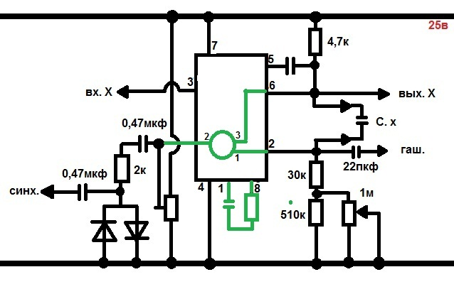
Поставил TL072. Генератор таки заработал, после плясок с бубном, но это мои косяки, то входа у опера перепутал, то транзистор к незадействованным выводам припаял, но в конце запустился. Быстренько отнес его на калибровку, сразу всплыли различные косяки: шумящие потенциометры, грязные переключатели, на переключатели развертки конденсаторы диапазона 1мс-100мкс не просто не поддерживают генерации, нужно подбирать новые, также неудовлетворительно работает система гашения обратного хода луча, должно быть 22пкф мало для связи, нужно попробовать увеличить. Также отдельно порадовало то что крутишь подстроечник который вроде за одно должен отвечать, а на деле совсем другое, но справился.
Как по мне, так и этого опера вполне хватает, пилу на максимальной развертке посмотреть забыл, а вот синус на 20кгц вполне соответствует тому что должно быть, в плане высокочастотности этот осцил наверно больше 50-70кгц не потянет, так что в сильно быстром опере надобности вроде нет, или я не прав?
Фотографировать к сожалению нечем, да и на произведение искусства он не тянет, коробка 10Х15Х30, морда из анодированного алюминия, минимум ручек, трубка в 7см, внутри плата 20Х20 с неплотным монтажом, питальный транс с кулачек и 12 германиевых транзисторов, неначто смотреть.
Сетка есть, по ней и проводил калибровку, так как сетки у обоих осциллографов одинаковые, повезло. Самая высокая скорость развертки 1мкс, на ней смотрел синус в 20кгц, был нормальный, меандр не смотрел, так как никак не допаяю конвертер к звуковухи, отклоняющую пилу смотрел, наклонная часть ровная, спад на краю диапазона начинает ощутимо давать наклон, по длительности гдето 10-15 часть от времени заряда. Гашение обратного хода работает, но на высокой частоте уже видны тени, работе не мешает, но по мне можно и лучше.

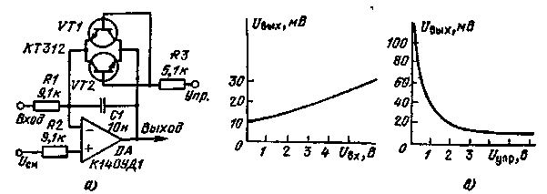
Рис. 15.42
Интегратор на ОУ со сбросом на транзисторах. Интегратор (рис. 15 42, а, б) построен на ОУ, в цепь ООС которого включен конденсатор. Для разряда конденсатора в схему введены два транзистора, которые находятся в закрытом состоянии. С приходом управляющего напряжения положительной полярности один из транзисторов открывается. При любой полярности выходного сигнала ОУ транзисторп работают в нормальном режиме. Через этот транзистор протекает основной ток разряда конденсатора. Инверсное включение транзистора уменьшает остаточное напряжение на конденсаторе. Зависимость остаточного напряжения от управляющего сигнала показана на рис. 15 42, в. Время разряда конденсатора с б В до 10 мВ составляет меньше 1 икс.

